Измалковсковский муниципальный район Липецкой области с.Пятницкое

Конкурс: «Волонтеры могут все»
Номинация: «Герои Отечества»

Индивидуальное участие

Тема: Краеведческий путеводитель
«Никто не забыт, ничто не забыто»

Выполнила: Золотарева Дарина Андреевна, 7б класс
Муниципальное бюджетное общеобразовательное учреждение «Средняя общеобразовательная школа с.Чернава Измалковского муниципального района Липецкой области» Пятницкий филиал
Юридический адрес: Липецкая область, Измалковский район, с. Чернава, ул. Школьная, д.1
Руководитель: Казанцева Елена Александровна классный, руководитель 7-го класса

2020

ОГЛАВЛЕНИЕ
I. ВВЕДЕНИЕ…………………………………………………………………...2
II. ОСНАВНАЯ ЧАСТЬ………………………………………………………..4
- Из истории села………………………………………………………….4
- Памятниквоинам, павшим в годы Великой Отечественной войны…4
- Могила неизвестного солдата…………………………………………..6
III.ЗАКЛЮЧЕНИЕ……………………………………………………………..7
IV. СПИСОК ИСПОЛЬЗУЕММЫХ ИСТОЧНИКОВ И ЛИТЕРАТУРЫ….8
V. ПРИЛОЖЕНИЕ……………………………………………………………..9

- ВВЕДЕНИЕ

Солдатские могилы, обелиски,
Они повсюду по стране.
Остались в поимённых списках
Солдаты, победившие в войне.
Борис Мохонько

Известный академик Д. С. Лихачев писал: «Любовь к родному краю, знание его истории – основа, на которой только и может осуществляться рост духовной культуры всего общества. Культура как растение: у нее не только ветви, но и корни. Чрезвычайно важно, чтобы рост начинался именно с корней. Сохранение обычаев, фольклора, музыки каждой местности необходимо для сохранения культуры страны. Краеведение – прекрасная школа воспитания гражданственности. В каждом городе, в каждом селе нашей страны должны быть памятники жертвам минувшей войны, жертвам репрессий. Пусть скромные, но не безымянные. Нужно спешить, пока еще живы те, кто помнит имена героев».
СелоПятницкое всегда было привлекательным для отдыхающих. Сама природа сельской местности создаёт благоприятные условия для отдыха и туризма.
В год 75-летия Победы мне хотелось бы познакомить гостей нашего села с памятниками истории,созданными с целью увековечения памяти героев Великой Отечественной войны.
Цель работы: Сбор информации о памятниках у людей их создавших и построивших. Разработка краеведческого путеводителя и описание маршрута, знакомящегос культурным наследием села Пятницкое.
Целевой аудиторией данного путеводителя могут являться как дети школьного возраста, так и взрослое поколение, заинтересованное в сохранении памяти о героях Великой Отечественной войны.
Объектами изучения являются: памятник погибшим воинам в годы Великой Отечественной войны и могила неизвестного солдата.
Предмет исследования:история возникновения и создания отдельных памятников истории.
Актуальность данной работы заключается в том, что я в ходе работы попыталась узнать о том, когда, почему, по чьей инициативе был создан памятник погибшим воинам, какую роль он играет в жизни нашего села; так же я решила восстановить историю памятника на могиле неизвестного солдата на сельском кладбище.
История оставила землякам память о погибших в виде памятников, обелисков. Памятник... Значение этого слова говорит само за себя - хранить память. Память о тех, кто не вернулся в родное село, домой....

II. ОСНАВНАЯ ЧАСТЬ
Из истории села
На правом живописном берегу реки Быстрая Сосна раскинулось село ПятницкоеИзмалковского района Липецкой области, окруженное изумительной красоты русской природой – её лесами, холмами, полями, ухоженными угодьями.Село расположено на расстоянии 700 метров 167 километра федеральной трассы Р119 «Орел-Тамбов». Точное географическое местоположение 52º28’26’’с.ш., 38º03’24’’в.д. (приложение 1).
Село Пятницкое относится к очень древним поселениям нашей страны.
Современное село Пятницкое объединяет две слободы: Пятницкая и Черкасская, так как до 1928г., т. е. до упразднения волостей, слободаПятницкое, как и слобода Черкасская, были слободами единого целого села Чернава.
История нашего села тесно связана с историей нашей страны. Война, проходившая на территории страны, также коснулась и нашего села. Наше село не обошел стороной ни голод, ни разруха. Из села Пятницкое в период с 1941 по 1945 год на фронт призваны были 404 жителя. 9мая 1945 года не было конца радости и ликованию по случаю Победы, но в некоторые семьях настроение омрачалось горечью утраты, потому что не все вернулись домой.
70-годы двадцатого столетия - время расцвета села Пятницкое и колхоза «1Мая». Возведены зданиясоцкультбыта. В центре расположилисьздание сельской администрации, ФАП, Дом Культуры, магазин.На территории села построен прекрасный детский садик «Улыбка».
Важным объектом в селе является школа. В 2020 году исполнилось 115 лет со дня открытия школы и 105 лет со дня постройки здания. Это немалый срок, поэтому в нашем селе в настоящее время строится здание новой школы.
Все было прекрасно в селе, но до 1988 года в нем не было памятникавоинам, павшим в годы Великой Отечественной войны. Каждый год на 9 мая жители села Пятницкое ходили на митинг в соседнее село Чернава.Поэтому в 1987 году было решено построить памятник погибшим воинам в годы Великой Отечественной войны.

Памятник воинам, павшим в годы Великой Отечественной войны
Памятник воинам - землякам – это особая память не вернувшимся с войны солдатам. Есть такая память и у нас, в селе Пятницкое.
Памятник был построен совместными усилиями колхоза «1 Мая» и жителей села. Строительство осуществлял Липецкий ДСК (домостроительный комбинат) в 1987 году.
Место установки: с. ПятницкоеИзмалковского района. Памятник расположен на ул. Клубная в районе МБУК «Пятницкий ПЦКД» (приложение 2).

Проект памятника выполнил районный архитектор Виктор Денисович Петров.Описание: на возвышении, образованном несколькими ступенями, установлена стела в форме трапеции, окрашенная в цвет красного кирпича. В центр стелы вписана огромная пятиконечная звезда серого цвета с золотой каймой. Вершина звезды, рассекая геометрию стелы, венчает композицию. В центре звезды – лавровая ветвь и медаль «Золотая Звезда» (знак отличия к званию «Герой Советского Союза»).
Фамилии 180 односельчан (в уточнённом списке значится 295 фамилий), погибших в годы Великой Отечественной войны, высечены на гранитных мемориальных досках, которые закреплены по обеим сторонам от звезды. Под досками – даты начала и окончания войны 1941–1945.
Волнующее и торжественное открытие состоялось 9 мая 1988 года. Право открыть мемориальный комплекс, зажечь огонь Славы было предоставлено ветеранам войны и труда М. Н. Матвеенковой, А. А. Анисимовой, С. И. Кирееву (приложение 3).
Под звуки реквиема школьники, лучшие производственные работники, представители общественности возложили к памятнику гирлянды живых цветов. На состоявшемся затем митинге прозвучали слова благодарности павшим, ценою жизни отстоявшим мирный труд на Земле.
В районной газете «Восход» № 57 от 12 мая 1988 года в рубрике «Никто не забыт, ничто не забыто» вышла статья «Открыт мемориал» В. Глуховой, в которой описывалось это важное событие.
Позже к памятнику была проложена асфальтовая дорожка, посажены зеленые насаждения, выполнено освящение.
За памятником осуществляет уход администрация сельского поселения Пятницкого сельсовета Измалковского района и школьники местной школы.
Каждый год в памятную дату на памятник приходят односельчане, приносят цветы.В честь 70-летия Победы17 апреля 2015 года по инициативе главы сельского поселения Пятницкого сельсовета Александра Николаевича Анисимова, школьники и взрослые приняли участие в акции "Сирень Победы" и посадили на памятнике павшим воинам сирень, которая каждой весной радует глаз посетителей памятника.
Памятник дал старт автопробегу «Ни шагу назад!», посвященному 70-летию Великой Победы. Его организовало управление по делам печати, телерадиовещания и связи Липецкой области совместно с региональным отделением Союза журналистов России.Автопробег продлился два дня. В экспедицию отправились четыре экипажа. В автопробеге принимали участие корреспонденты, а также сотрудники Издательского дома «Липецкая газета», телерадиокомпании «Липецкое время» и ГТРК, «Липецк FM», «Комсомольская правда» и «Вести 48».Журналисты исколесили практически всю Липецкую область, посетили десятки памятных мест в регионе. Первую остановку автопробег сделал в селе ПятницкоеИзмалковского района. Также журналисты побывали в Ельце, на Высоте «Огурец» в Воловскомрайоне и многих других местах. Финишировал автопробег на площади Героев в Липецке(приложение 4).

Могила неизвестного солдата

На территории села Пятницкое(кладбище) находится воинское захоронение №132. Это еще один памятник лихолетиюВеликой Отечественной войны.
Дата захоронения:1941 г.
Тип захоронения:одиночное воинское захоронение времен Великой Отечественной войны
Количество захороненных: один
Персональные сведения о них: нет
В Липецкой областной универсальной научной библиотеке хранится учетная карточка на двух листах (приложение5)
В канун празднования юбилейного Дня Победы (70 лет) на кладбище с. Пятницкое состоялось торжественное открытие Памятника Неизвестным Солдатам, погибшим в годы Великой Отечественной войны. Теперь на месте захоронения воина, освобождавшего Измалковский край от фашистских захватчиков и умершего в санчасти, которая располагалась тогда неподалёку от Пятницкого, вместо старого обветшалого надгробия установлен новый современный памятник.
Осуществить задуманное удалось стараниями главы сельского поселения Александра Анисимова, идею которого сочли своевременной и важной районная администрация и райсовет ветеранов, выделивший на памятник денежные средства из благотворительного фонда организации. Не остались в стороне жители поселения, которые своими руками установили надгробие и благоустроили территорию вокруг захоронения.
В церемонии открытия Памятника Неизвестным Солдатам приняли участие глава района Евгений Котов, председатель райсовета депутатов Галина Иванникова и заместитель главы района Марина Попова. Почтить память воинов, сложивших головы за Родину, прибыли председатель Совета ветеранов Николай Ефанов, ветеран Великой Отечественной войны Григорий Герасименко, а также школьники, местные жители и представители духовенства(приложение 6).
«Открытие памятника на месте захоронения – это событие значимое. Если мы сохраним в народе память о героях огненного лихолетья, то сохраним истинную историю России. У того, кто не помнит своего прошлого, как известно, не может быть и будущего. В этой братской могиле похоронен совсем молодой солдат, которому в «роковые сороковые» было чуть больше 20 лет. Он погиб, чтобы освободить от фашистских захватчиков Измалковский район, и мы, наследники победителей, никогда не забудем этот подвиг!» – сказал в своём приветственном слове глава поселения Александр Анисимов.
Освящение памятника и панихиду по советским солдатам, упокоившимся в этой могиле, отслужил настоятель Покровского храма с.Чернава протоиерей о.Владимир. После чего школьники и все участники торжественной церемонии возложили цветы и венки к подножию памятника.
Теперь это гранитная скульптура с изображением солдата ВОВ, памятник огорожен металлической оградкой, надгробие изготовлено из гранитного материала прямоугольной формы с надписью «Неизвестным солдатам».
22 июня 2019г в 12 часов по всей стране прошла патриотическая акция "Горсть Памяти". Землю с братских захоронений передали для хранения на территории главного храма Вооруженных сил РФ. По данным военного ведомства, кисеты с землей и капсулы с водой доставили с воинскими почестями в Подмосковье. "В дальнейшем их поместят в гильзы артиллерийских снарядов и установят на прихрамовой территории главного храма Вооруженных сил РФ - в историко-мемориальном комплексе "Дорога памяти", - сообщили в министерстве.
С могилы неизвестного солдата также был производен забор земли, которая с почестями помещена в гильзы артиллерийских снарядов и храниться в Главном храме страны(приложение 7).

III.ЗАКЛЮЧЕНИЕ
2020 год–год 75-летия со Дня победы в Великой Отечественной войне. Несмотря на сложную эпидемиологическую обстановку в этом году на 9 мая к памятнику павшим воинам и к могиле неизвестного солдата пришли люди.Они возложили цветы и молча постояли, отдавая дань памяти погибшим воинам в годы Великой Отечественной войны(приложение 8).
Когда на бой смертельный шли вы,
Отчизны верные сыны,
О жизни мирной и счастливой
Мечталось вам среди войны.
Вы от фашизма мир спасли,
Вы заслонили нас сердцами.
Поклон вам низкий до земли,
В долгу мы вечном перед вами.
А. Воскобойников

IV. СПИСОК ИСПОЛЬЗУЕММЫХ ИСТОЧНИКОВ И ЛИТЕРАТУРЫ
- Глухова В. Открыт мемориал // Восход [Измалковский район]. – 1988. – 12 мая. – С.1.
- Справка главы сельского поселения Пятницкий сельсовет А.Н. Анисимова «Сведения о воинских захоронениях и памятниках находящихся на территории с. Пятницкое»
- http://gazeta-izmalkovo.ru/vo-imya-svetloj-pamyati/ Сельский Восход. 14.05.2015. Во имя светлой памяти. Т. Русова
- http://war.lib48.ru/ Липецкая областная универсальная научная библиотека
- http://пятадмин.рф/сайт сельского поселения Пятницкий сельсовет
- https://vk.com/public197458346МБУК ПЦКД "с.Пятницкое"

V. ПРИЛОЖЕНИЕ
№1
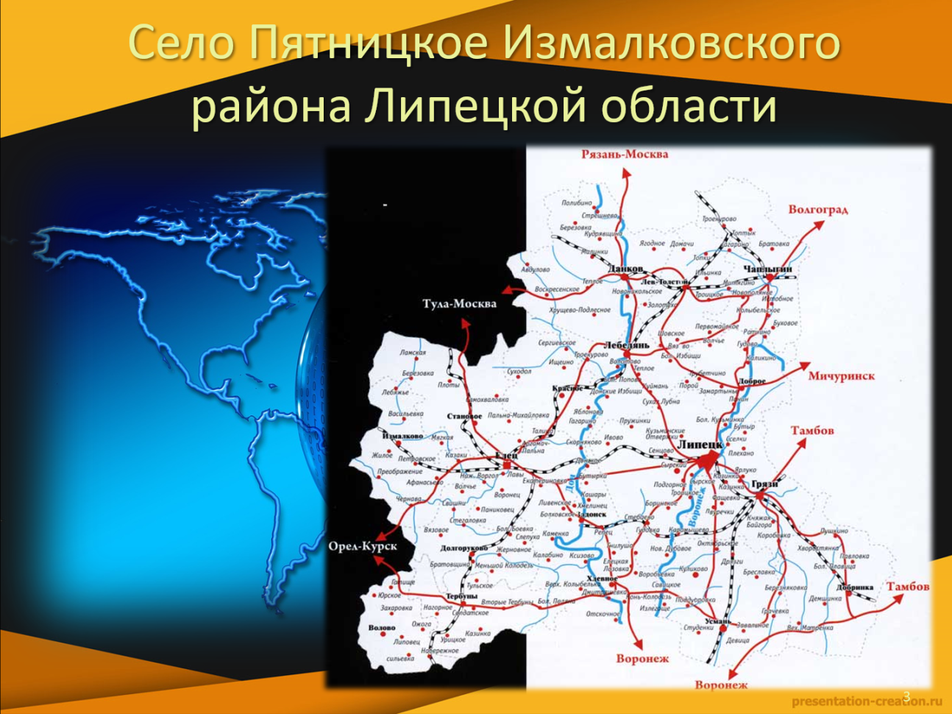

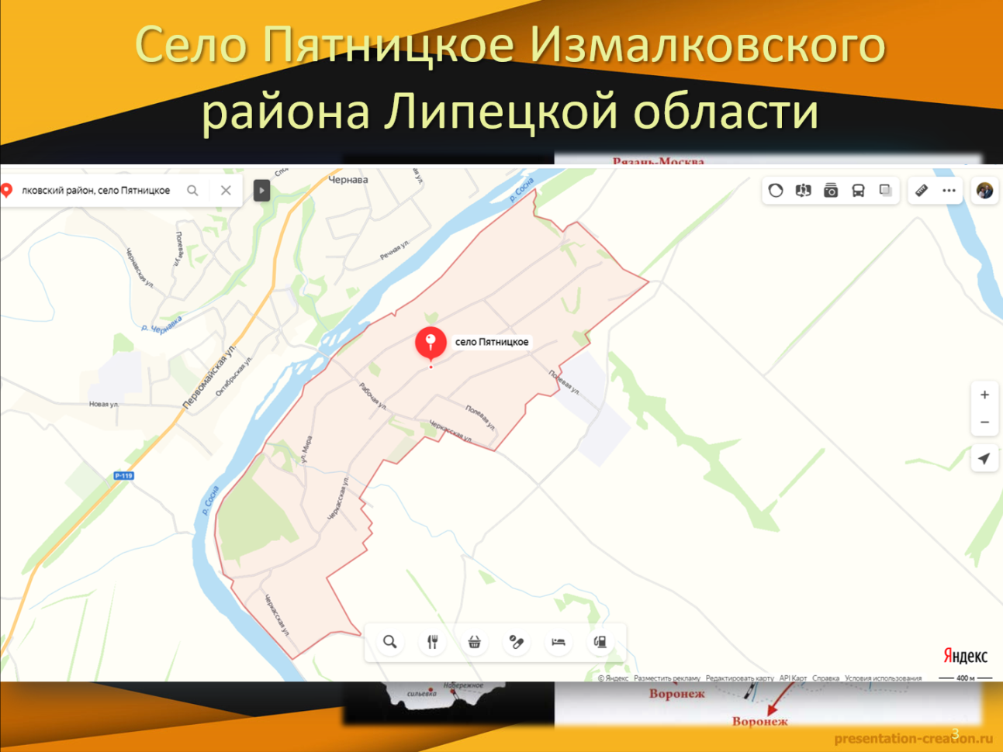

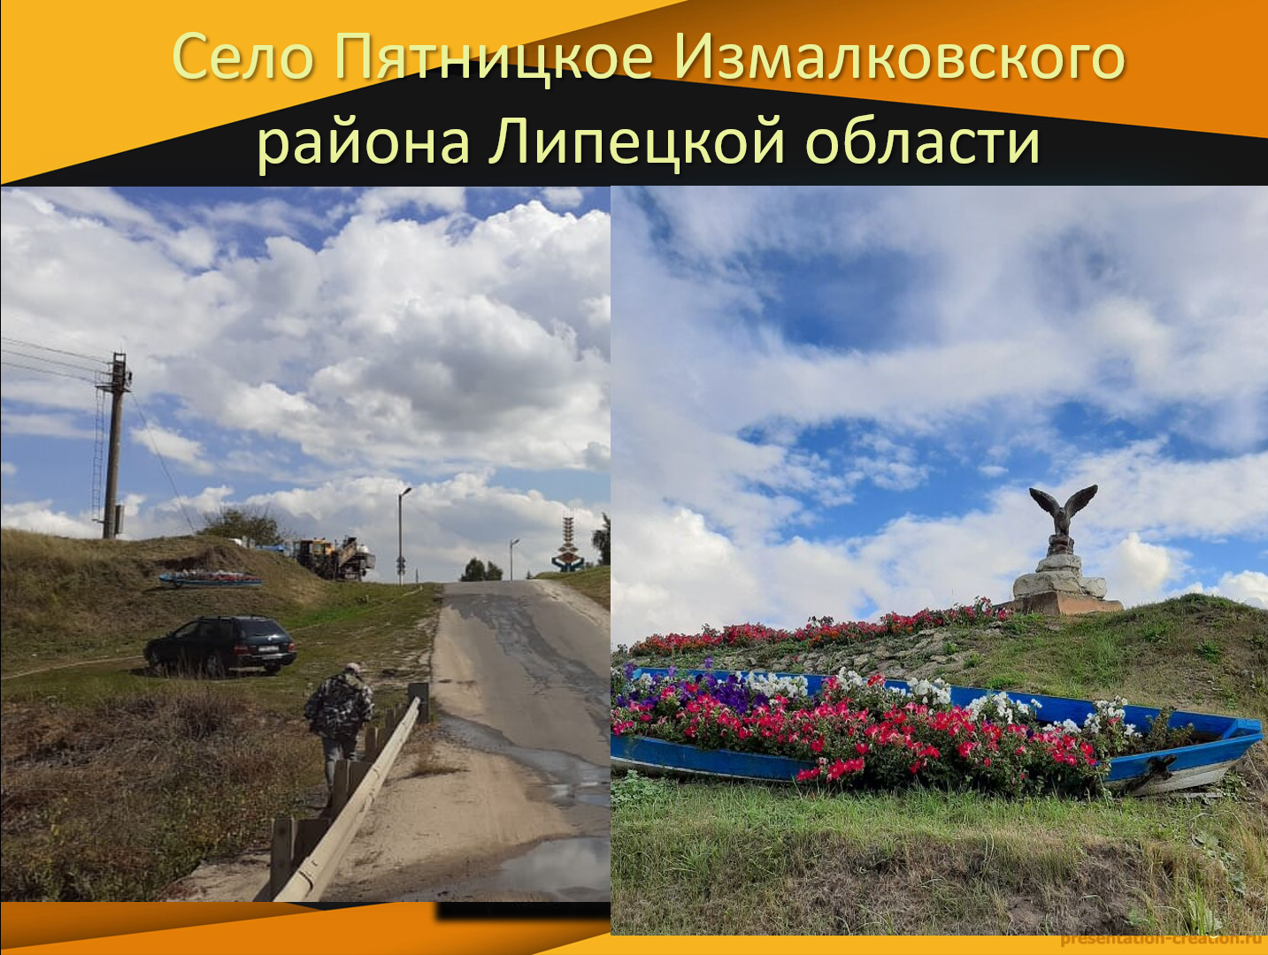

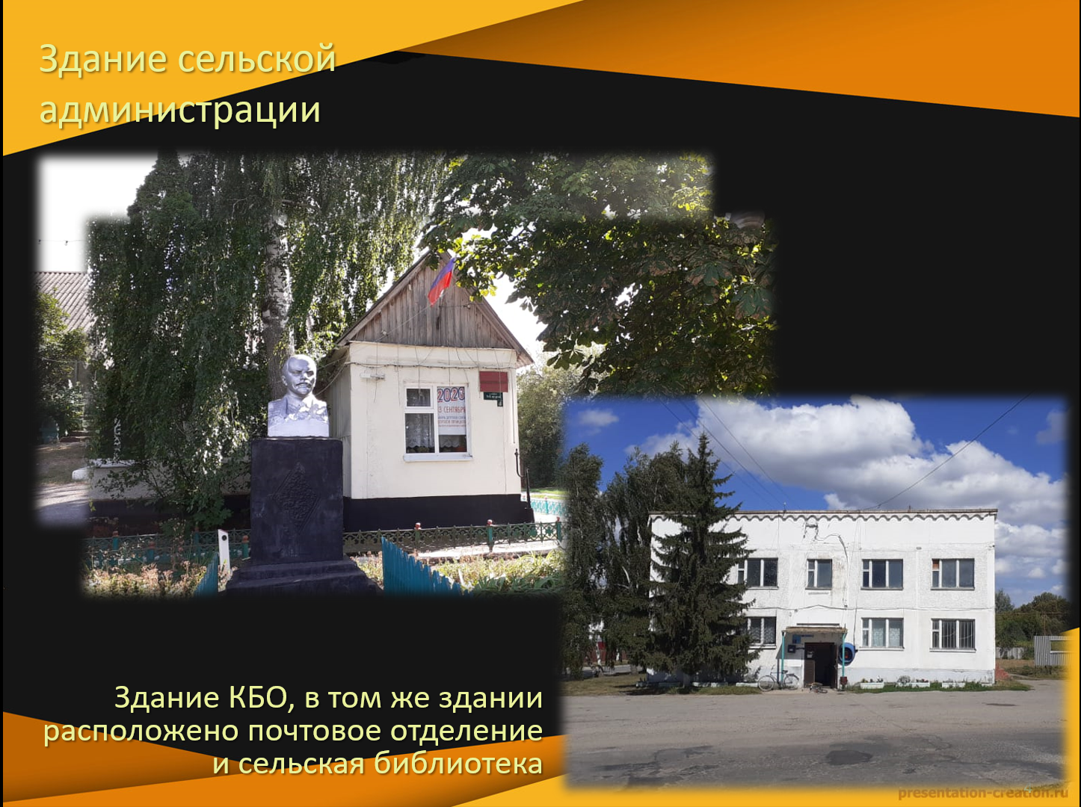

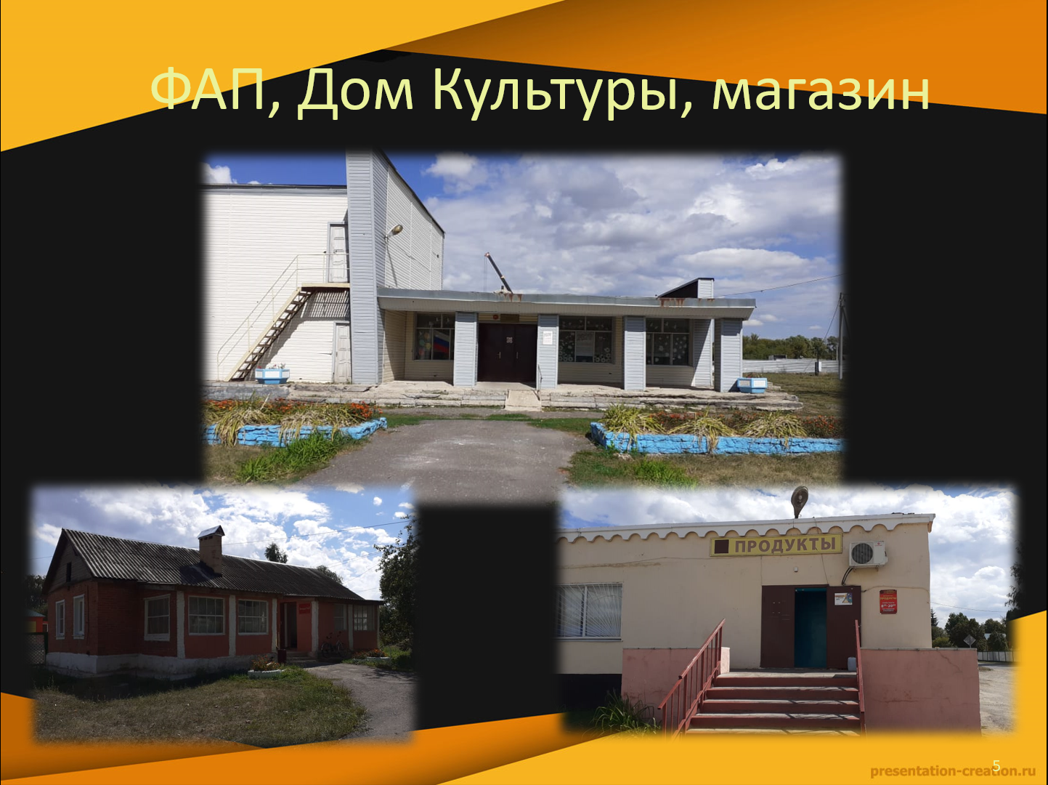

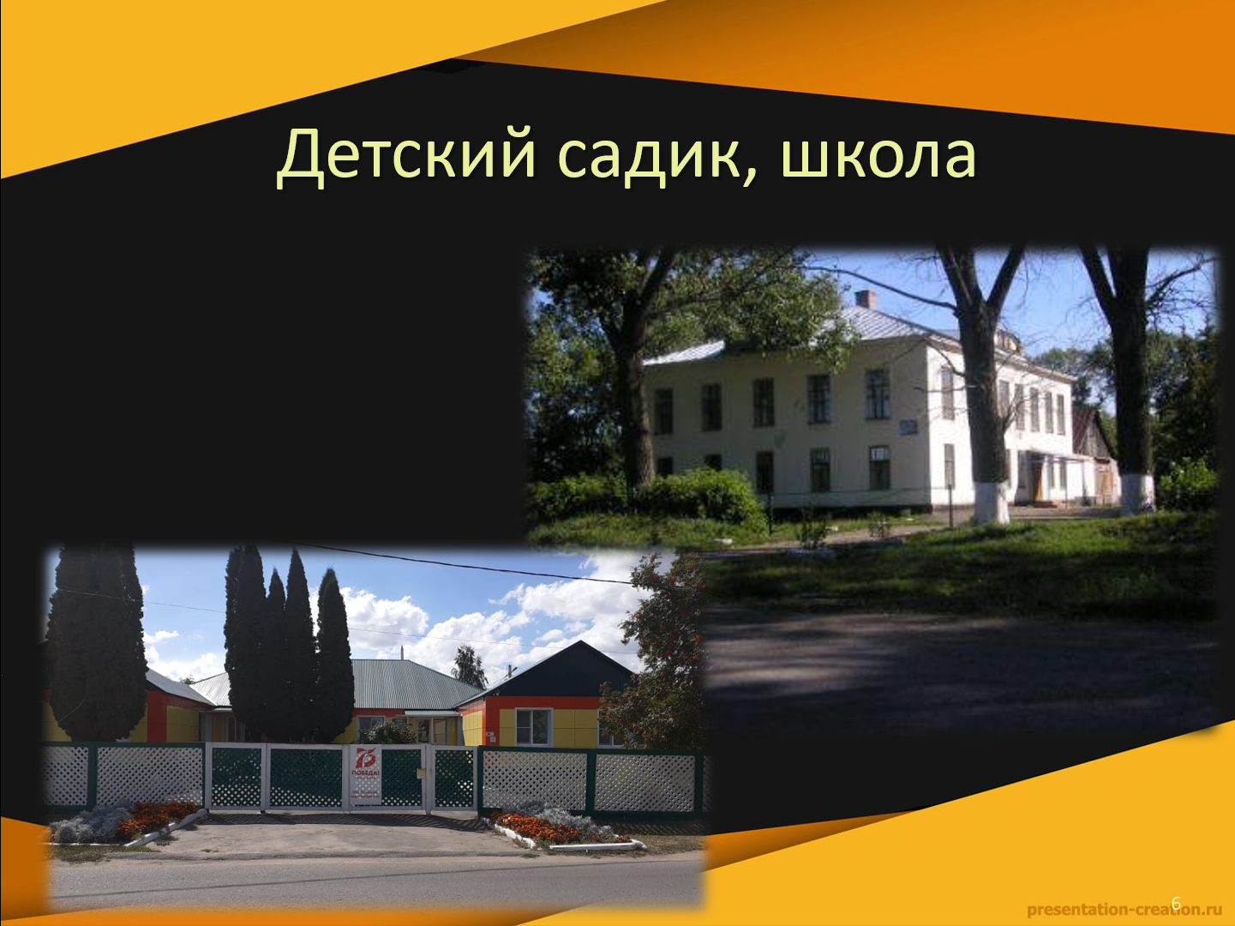

№2

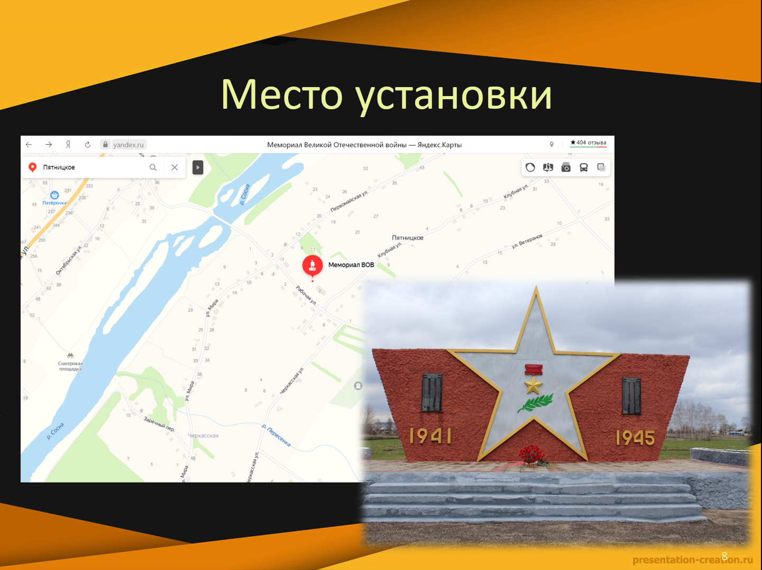

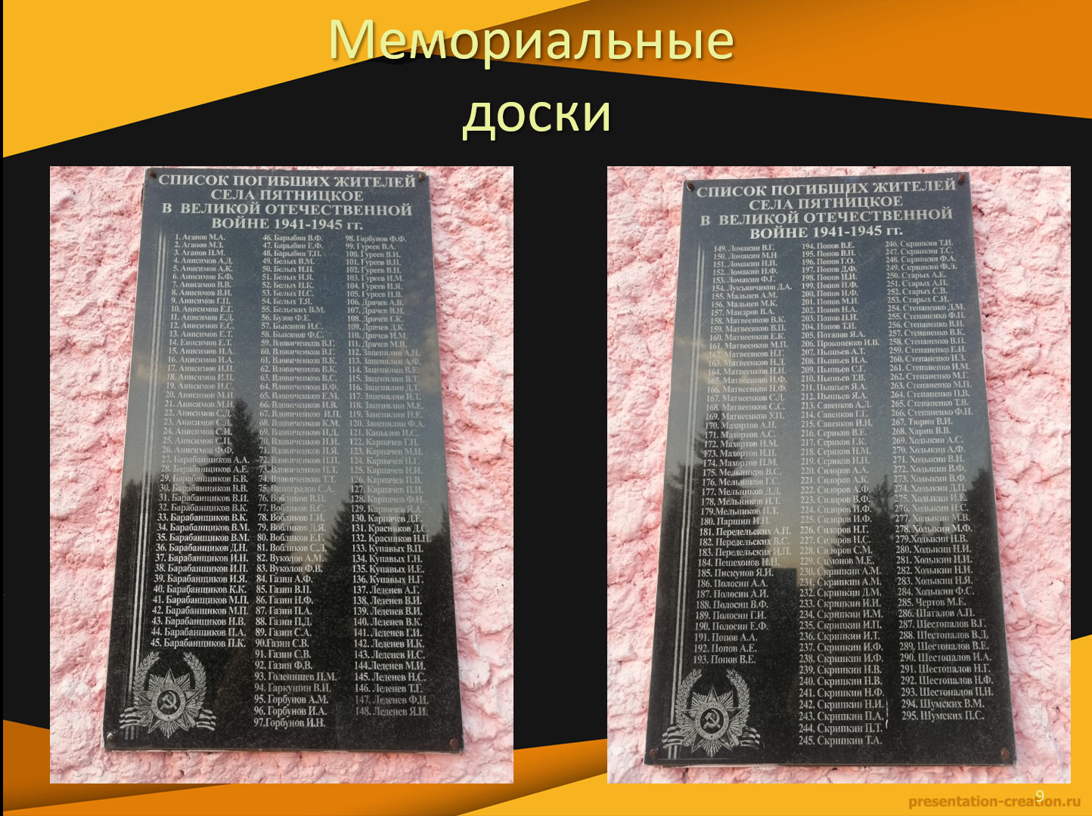

№3

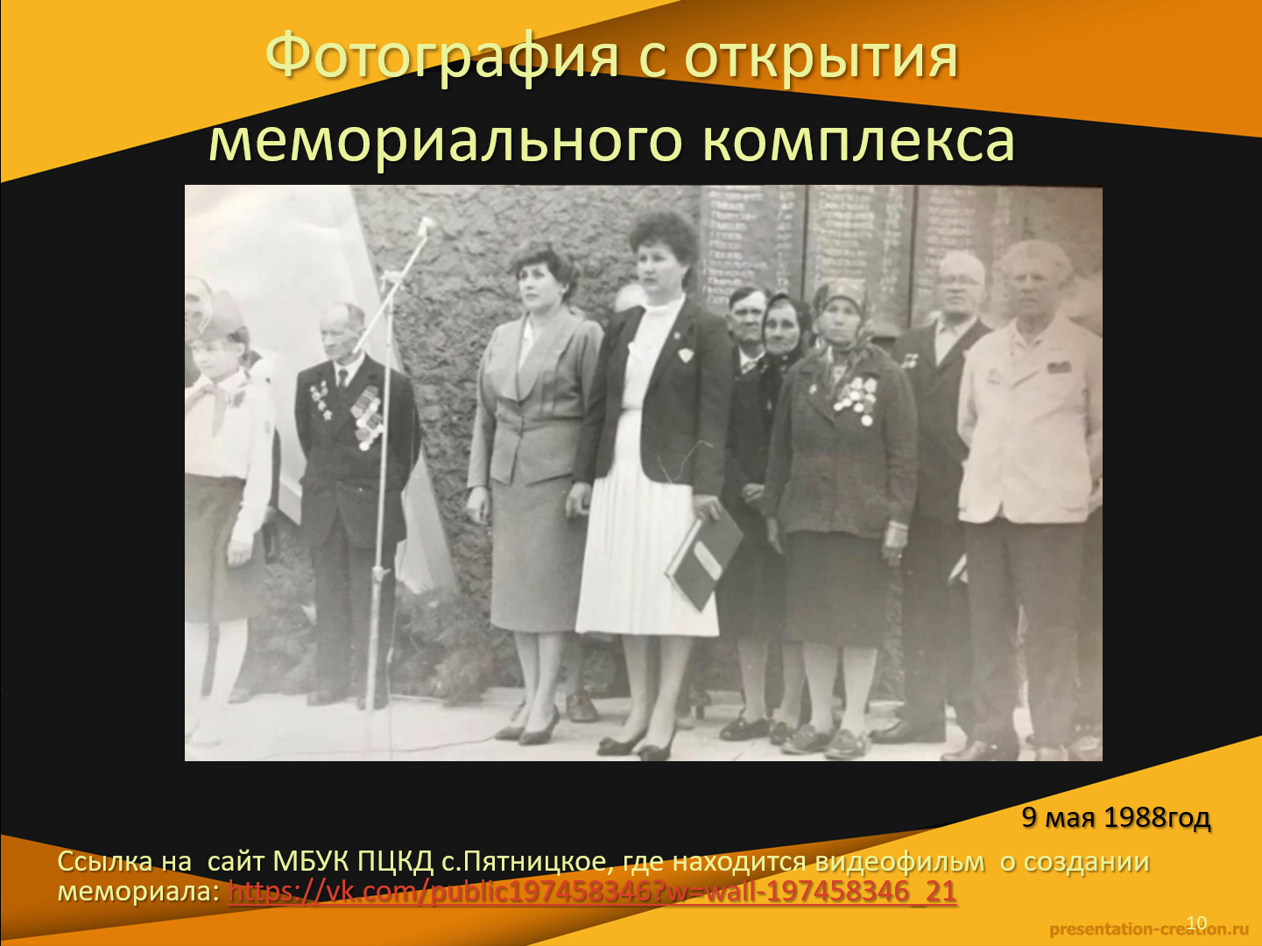

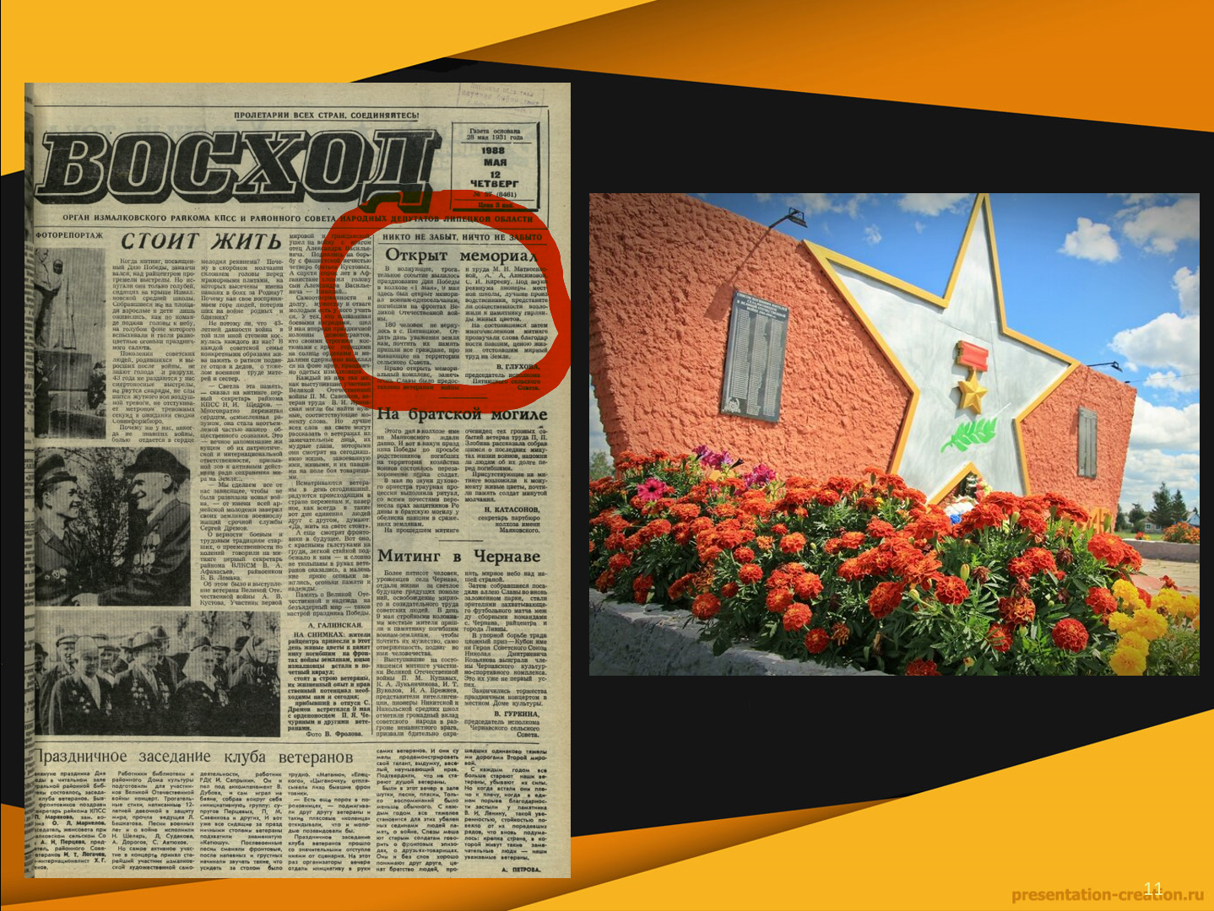

№4

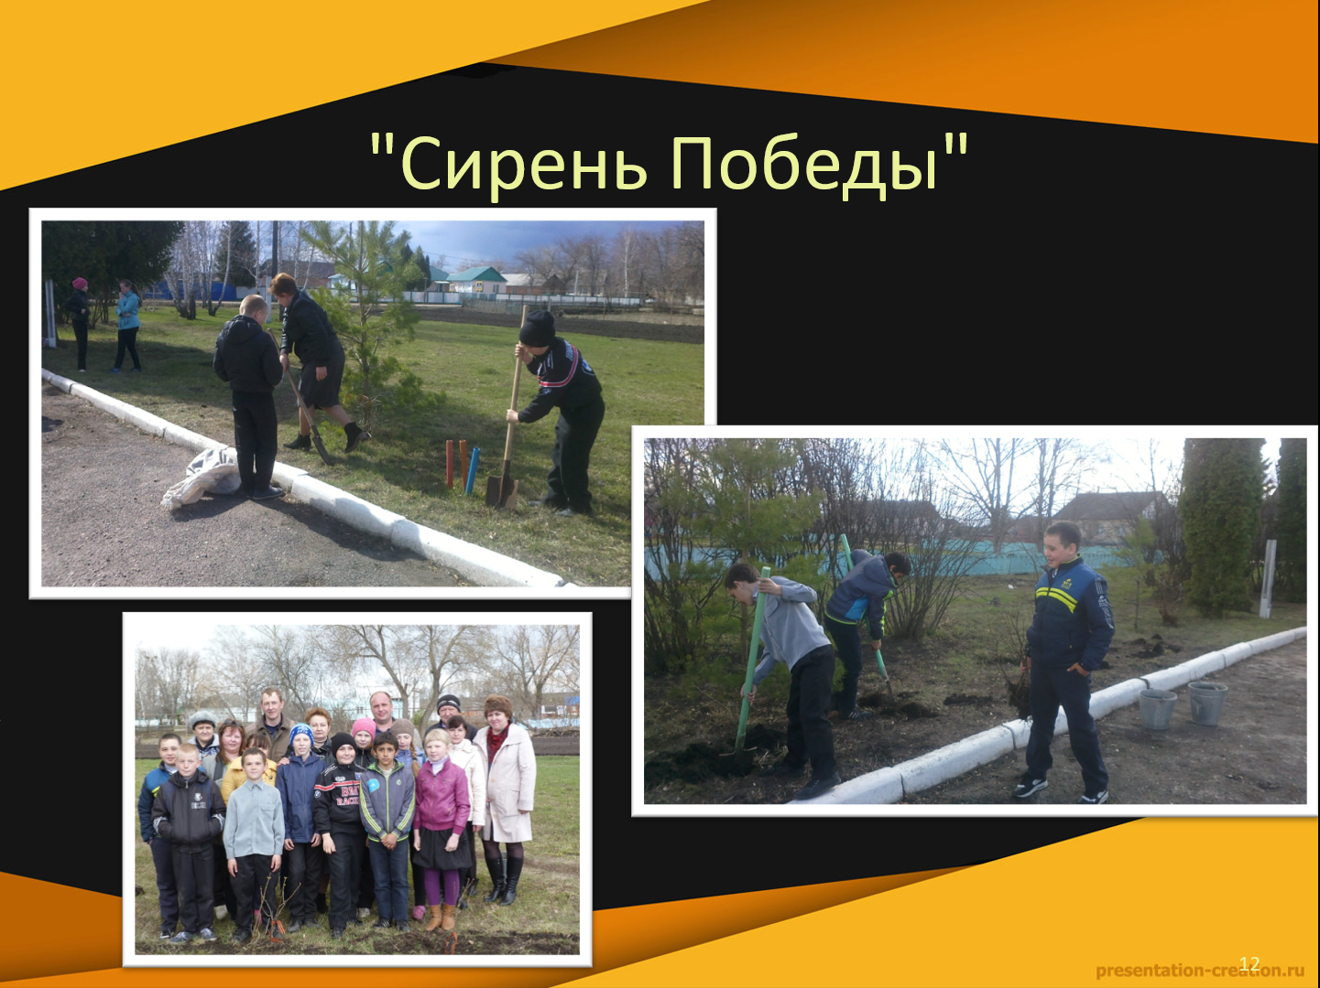

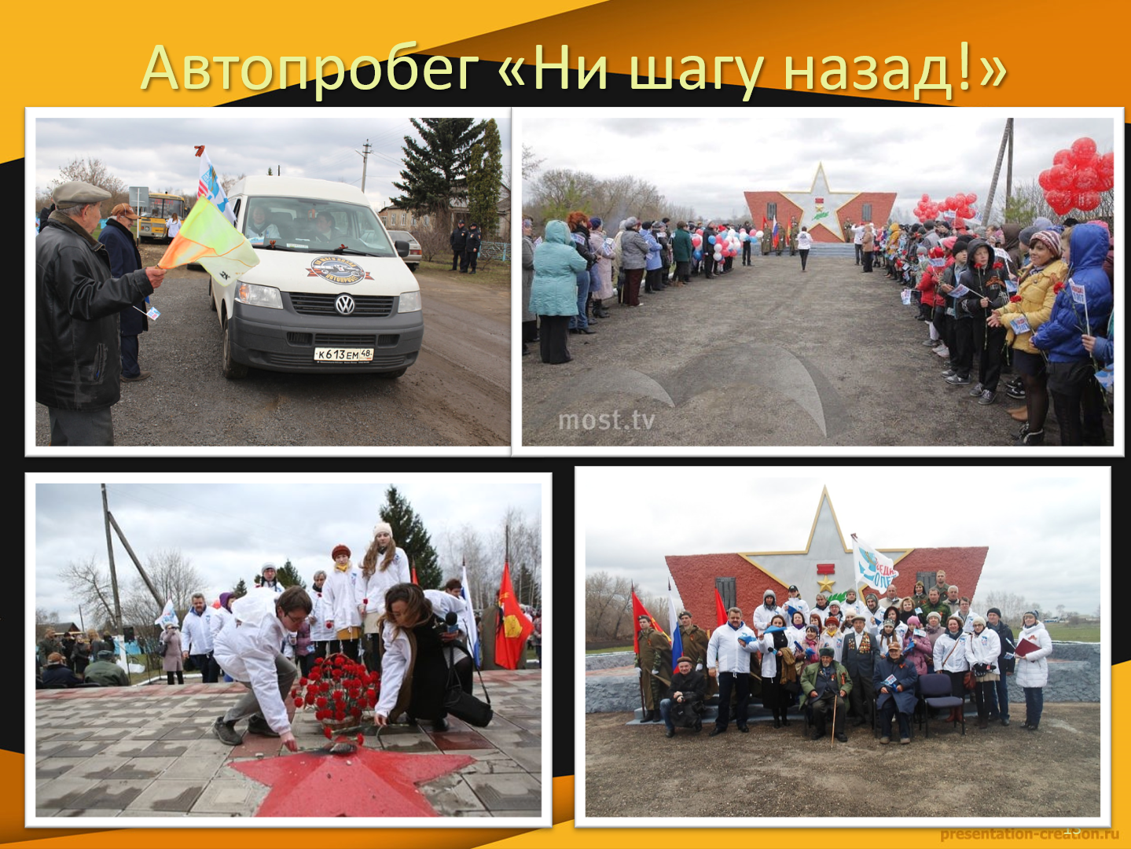

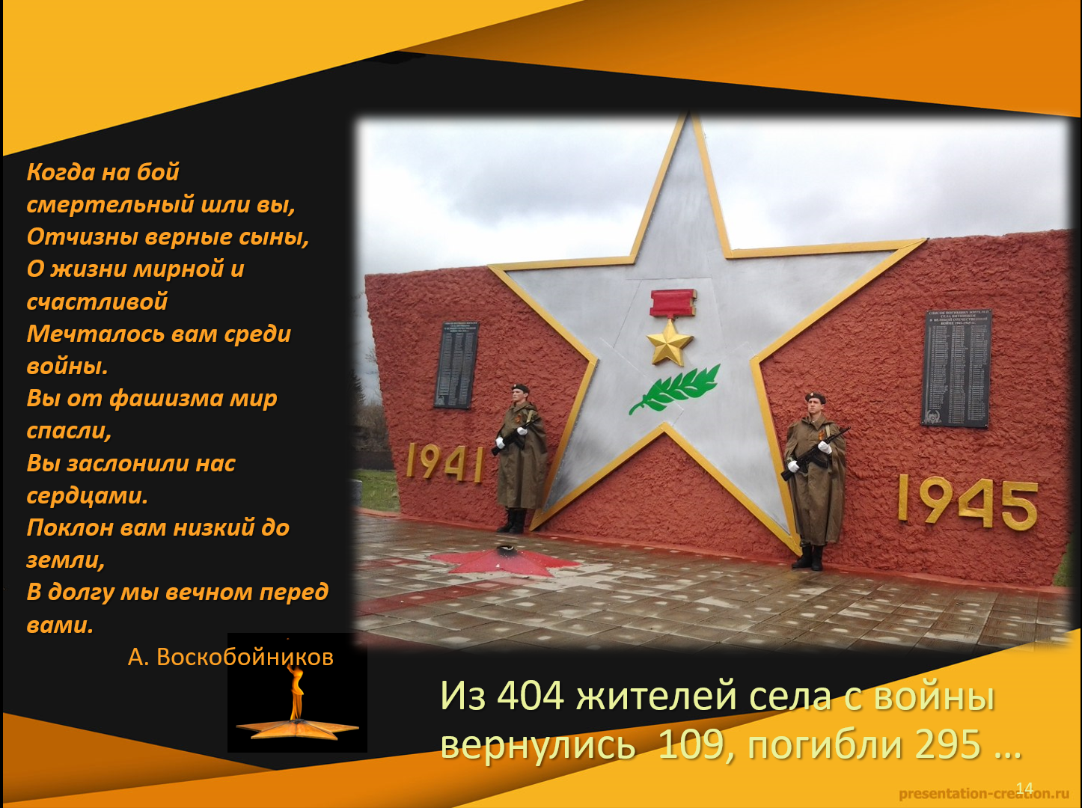

№5

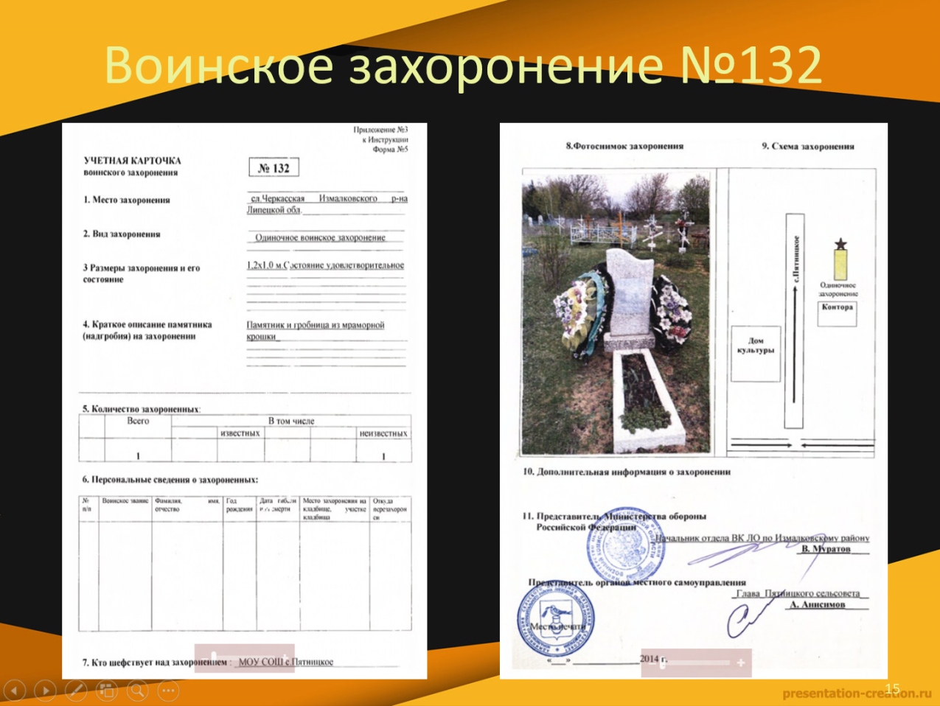

№6

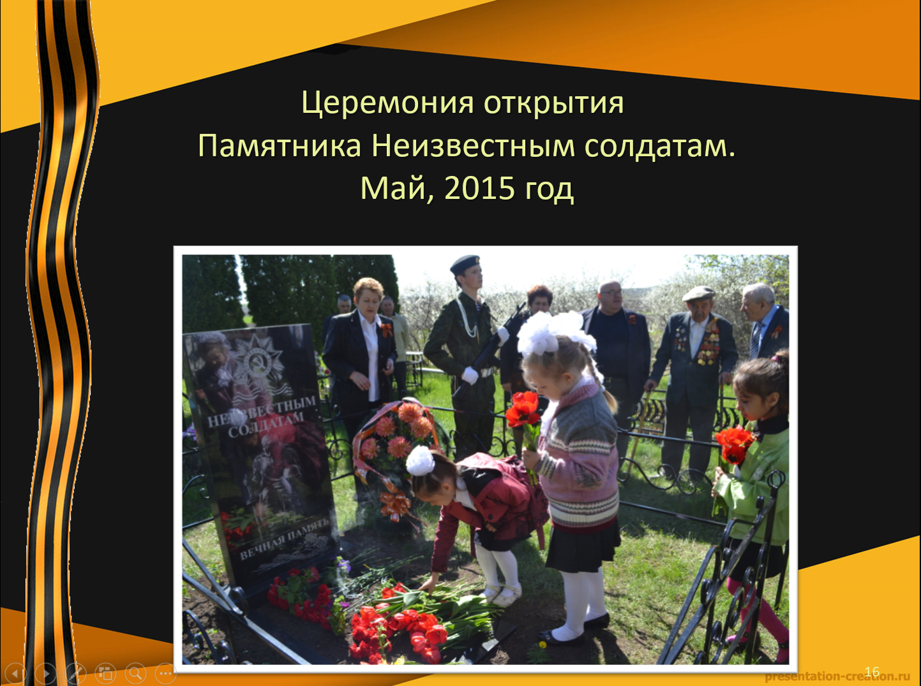

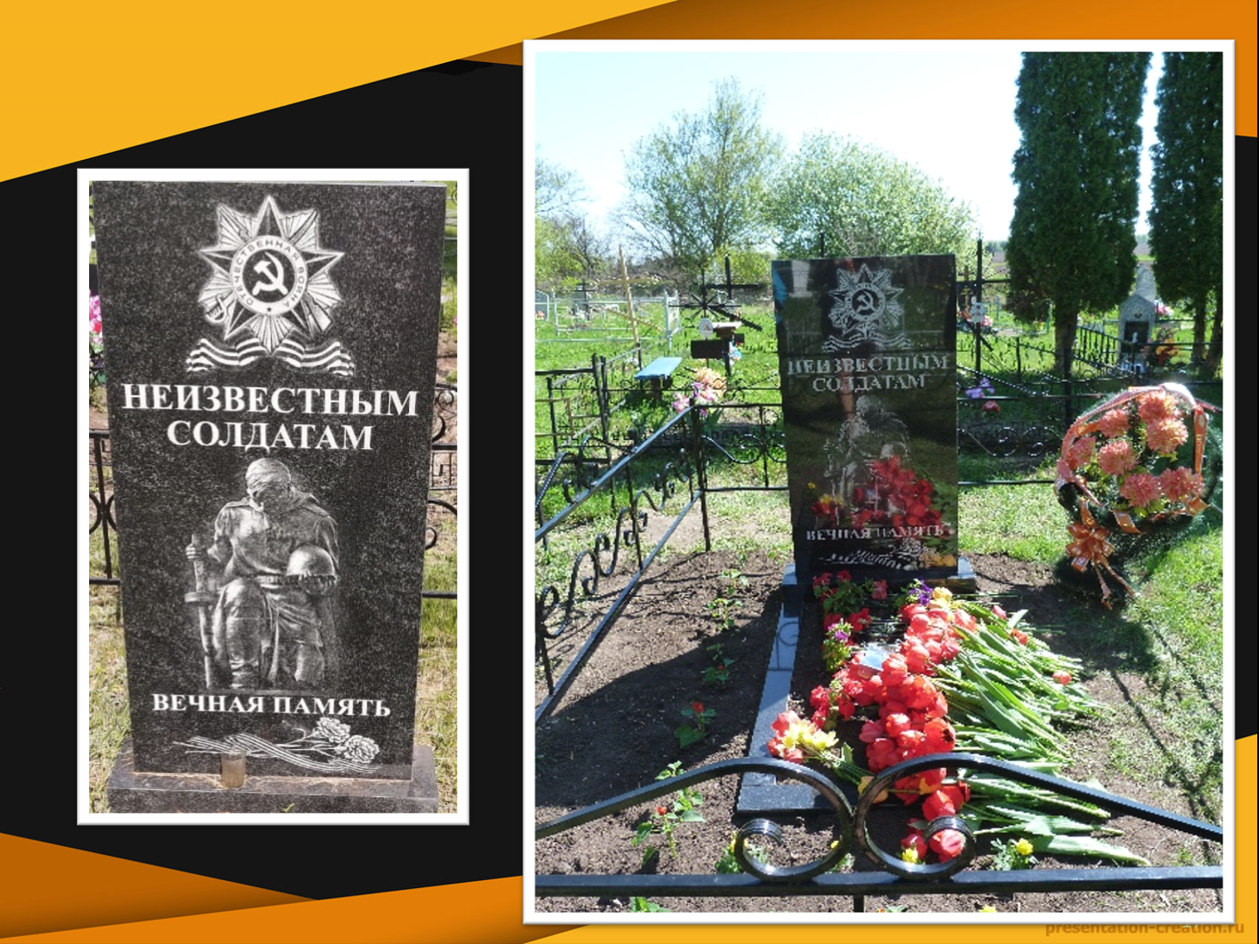

№7

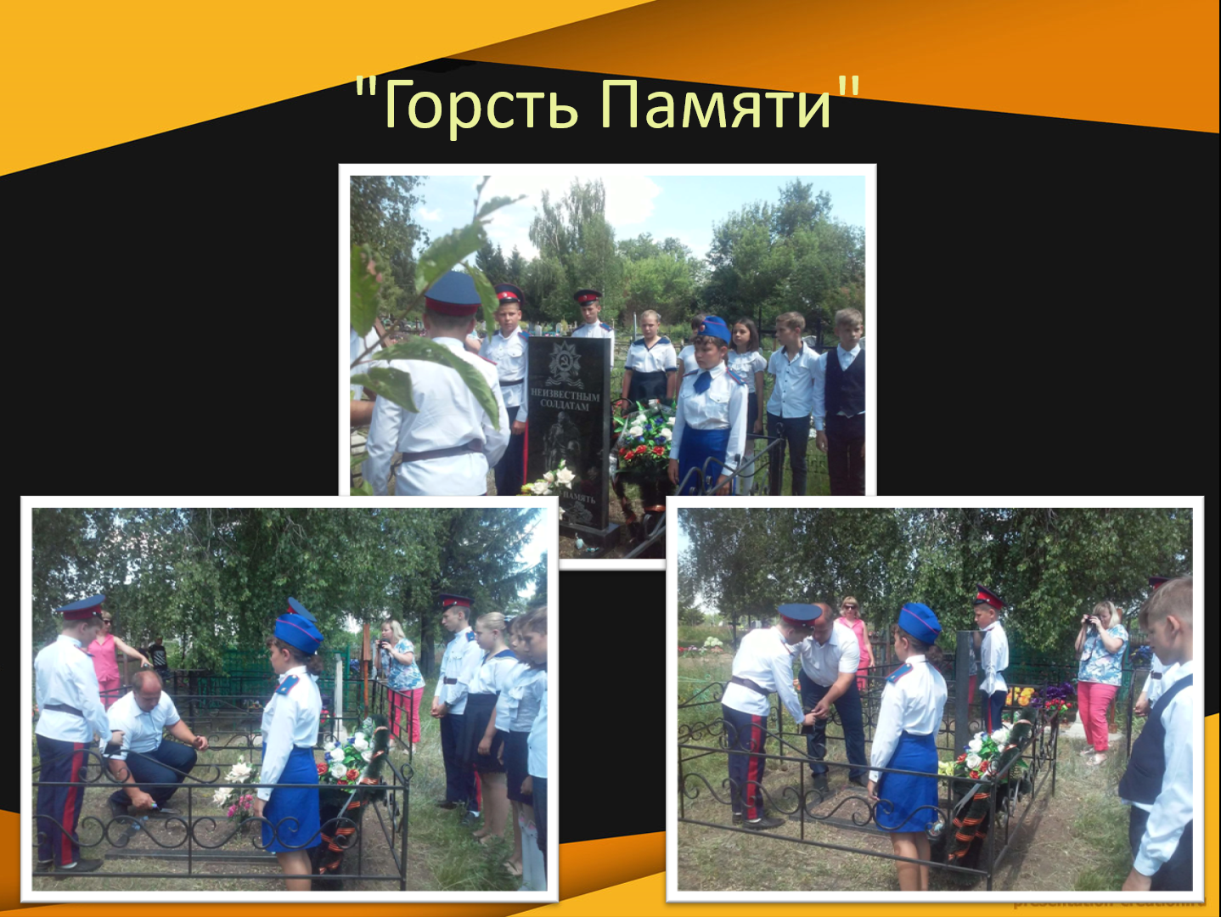

№8

